Учреждение образования

«БЕЛОРУССКИЙ ГОСУДАРСТВЕННЫЙ ТЕХНОЛОГИЧЕСКИЙ УНИВЕРСИТЕТ»

Операционные системы

Студент: Коновалов А.В.

ФИТ 3 курс 8 группа

Преподаватель: Савельева М.Г.

Минск 2023

**Задание 01**

1. Разработайте консольное Windows-приложение **OS04_01** на языке С++, выполняющее длинный цикл с временной задержкой и с выводом на консоль идентификаторов текущего процесса и текущего потока.

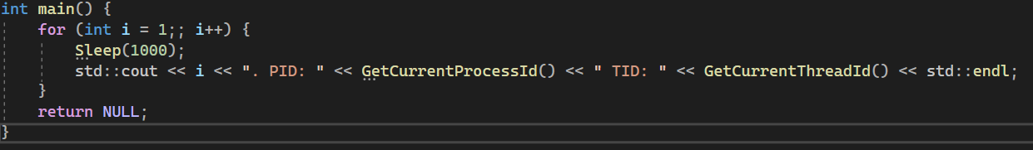

1. Продемонстрируйте информацию об потоках процесса **OS04_01** с помощью утилит  **PowerShell ISE** и **Performance Monitor**.





**Задание 02**

1. Разработайте на языке консольное Windows-приложение **OS04_02** на языке С++, выполняющее цикл 100 итераций с временной задержкой в 1 сек. с выводом на консоль идентификатора процесса.

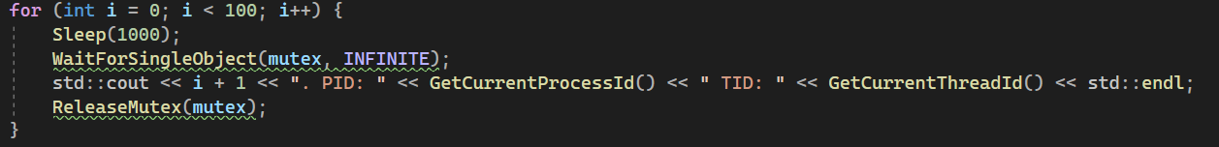

1. Процесс **OS04_02** должен создать два потока: потоковые функции **OS04_02_T1, OS04_02_T2.**



1. Поток **OS04_02_T1** - выполняет цикл 50 итераций с временной задержкой в 1 сек. с выводом на консоль идентификаторов процесса и потока.

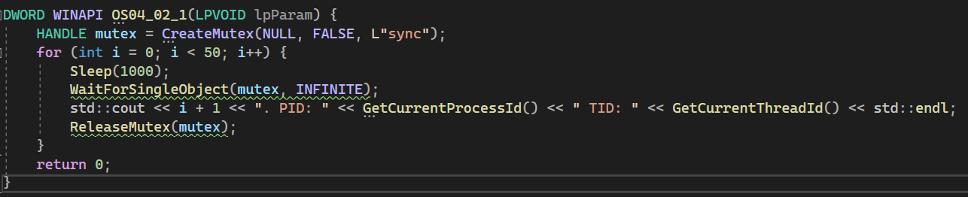

1. Поток **OS04_02_T2** - выполняет цикл 125 итераций с временной задержкой в 1 сек. с выводом на консоль идентификаторов процесса и потока.

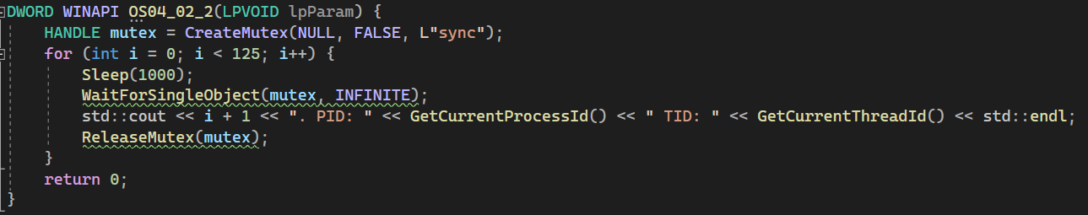

1. Продемонстрируйте информацию об потоках процесса **OS04_02** с помощью утилит  **PowerShell ISE** и **Performance Monitor**.

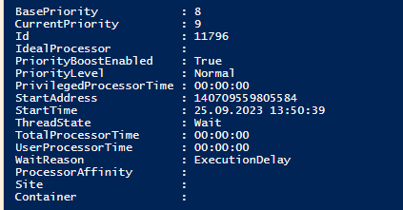

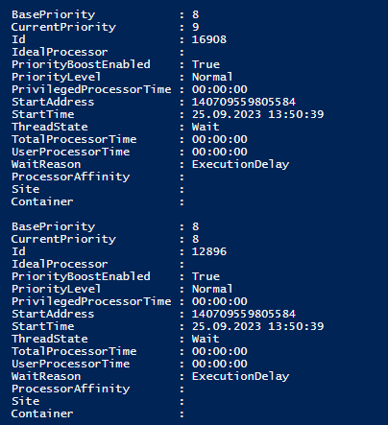



**Задание 03.**

1. Разработайте на языке консольное Windows-приложение **OS04_03** на языке С++, выполняющее цикл 100 итераций с временной задержкой в 1 сек. с выводом на консоль идентификатора процесса.

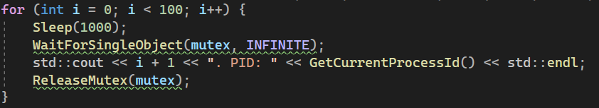

1. Процесс **OS04_03** должен создать два потока: потоковые функции **OS04_03_T1, OS04_03_T2.**



1. Поток **OS04_03_T1** - выполняет цикл 50 итераций с временной задержкой в 1 сек. с выводом на консоль идентификаторов процесса и потока.

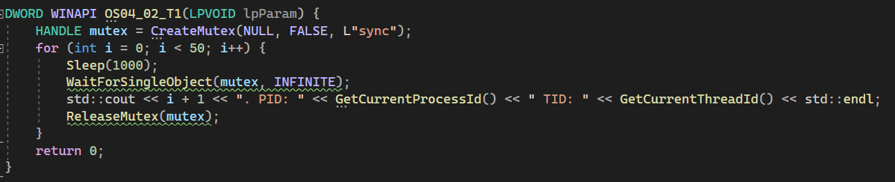

1. Поток **OS04_03_T2** - выполняет цикл 125 итераций с временной задержкой в 1 сек. с выводом на консоль идентификаторов процесса и потока.

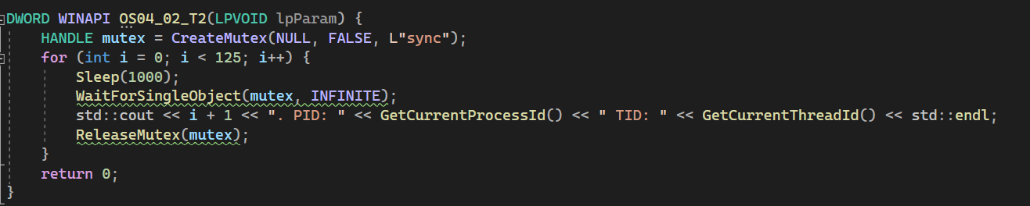

1. Поток **main** приостанавливает работу потока **OS04_03_T1** на20й своей итерации и возобновляют на 60й своей итерации.



1. Поток **main** приостанавливает работу потока **OS04_03_T2** на40й своей итерации и возобновляют после окончания собственных итераций (по окончании собственного цикла).

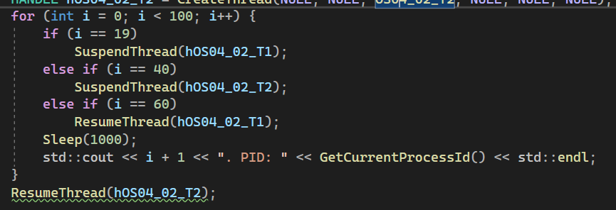

1. Продемонстрируйте информацию об потоках процесса **OS04_03** с помощью утилит  **PowerShell ISE** и **Performance Monitor**.

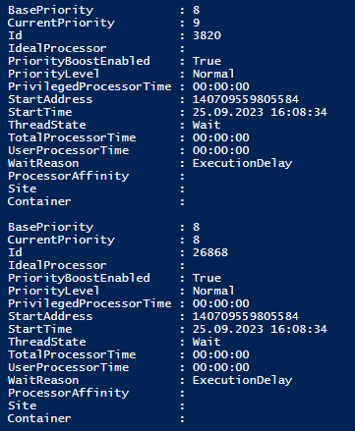



**Задание 04**

1. Разработайте на языке консольное Windows-приложение **OS04_04** на языке С++, выполняющее цикл 100 итераций с временной задержкой в 1 сек. с выводом на консоль идентификатора процесса.

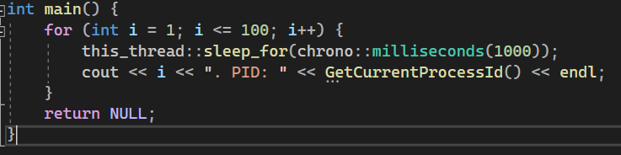

1. Процесс **OS04_04** должен создать два потока: потоковые функции **OS04_04_T1, OS04_04_T2.**

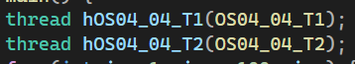

1. Поток **OS04_04_T1** - выполняет цикл 50 итераций с временной задержкой в 1 сек. с выводом на консоль идентификаторов процесса и потока. Поток засыпает на 25й собственный итерации на 10сек.

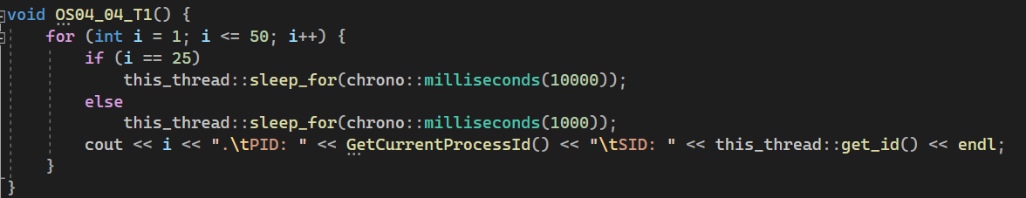

1. Поток **OS04_04_T2** - выполняет цикл 125 итераций с временной задержкой в 1 сек. с выводом на консоль идентификаторов процесса и потока. Поток засыпает на 80й собственной итерации на 15сек.

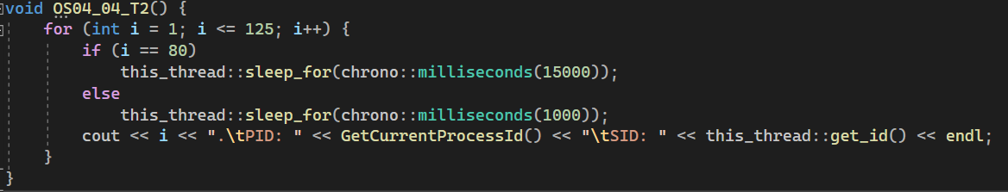

1. Поток **main** засыпает на 30й итерации на 10 сек.

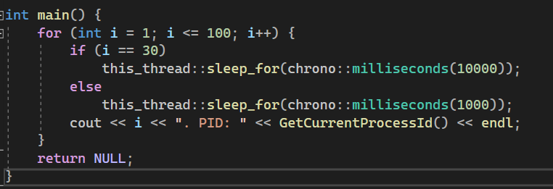

1. Продемонстрируйте информацию об потоках процесса **OS04_04** с помощью утилит  **PowerShell ISE** и **Performance Monitor**.

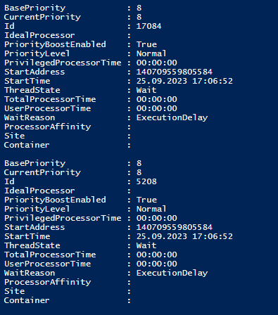



**Задание 05**

1. Разработайте на языке консольное Windows-приложение **OS04_05** на языке С++, выполняющее цикл 100 итераций с временной задержкой в 1 сек. с выводом на консоль идентификатора процесса.

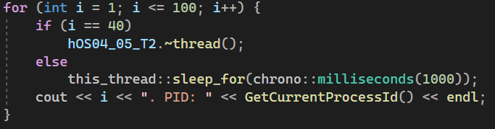

1. Процесс **OS04_05** должен создать два потока: потоковые функции **OS04_05_T1, OS04_05_T2.**



1. Поток **OS04_05_T1** - выполняет цикл 50 итераций с временной задержкой в 1 сек. с выводом на консоль идентификаторов процесса и потока.

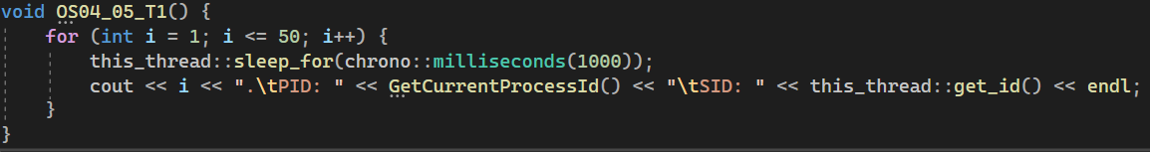

1. Поток **OS04_05_T2** - выполняет цикл 125 итераций с временной задержкой в 1 сек. с выводом на консоль идентификаторов процесса и потока.

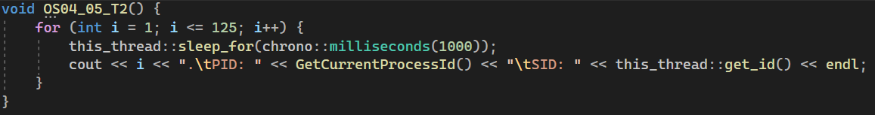

1. Поток **main** завершаетпоток **OS04_05_T2** на 40й собственной итерации.

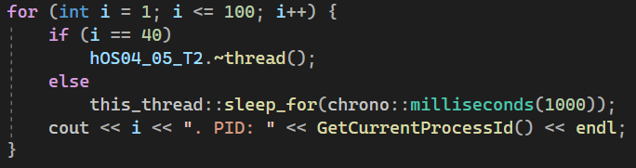

1. Продемонстрируйте информацию об потоках процесса **OS04_05** с помощью утилит  **PowerShell ISE** и **Performance Monitor**.

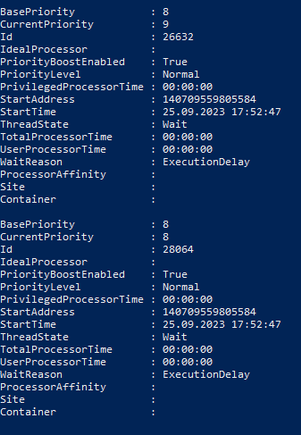



**Задание 06**

1. Разработайте на языке консольное Linux-приложение **OS04_06** на языке С, выполняющее длинный цикл с временной задержкой и с выводом на консоль идентификатора процесса.

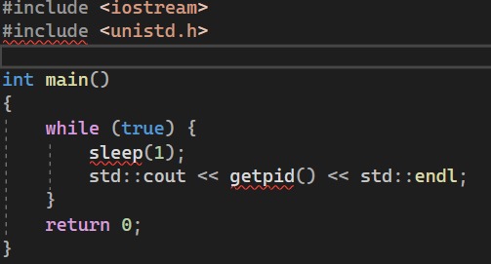

1. Продемонстрируйте информацию о потоках процесса **OS04_06** с помощью утилиты **ps**.

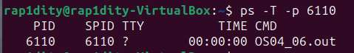

**Задание 07**

1. Разработайте на языке консольное Linux-приложение **OS04_07** на языке С, выполняющее цикл 100 итераций с временной задержкой в 1 сек. с выводом на консоль идентификатора процесса.

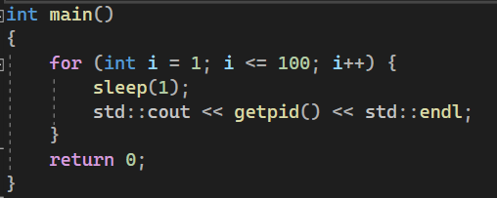

1. Процесс **OS04_07** должен создать поток: потоковая функция **OS04_07_T1.**



1. Поток **OS04_07_T1** - выполняет цикл 75 итераций с временной задержкой в 1 сек. с выводом на консоль идентификаторов процесса.

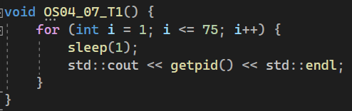

1. Продемонстрируйте информацию о потоках процесса **OS04_07** с помощью утилиты **ps**.

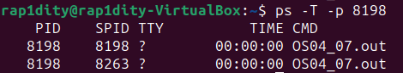

**Задание 08**

1. Разработайте на языке консольное Linux-приложение **OS04_08** на языке С, выполняющее цикл 100 итераций с временной задержкой в 1 сек. с выводом на консоль идентификатора процесса.

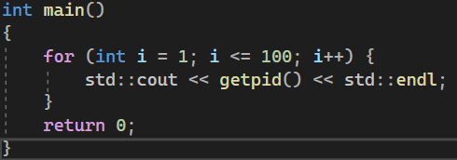

1. Процесс **OS04_08** должен создать поток: потоковая функция **OS04_08_T1.**



1. Поток **OS04_08_T1** - выполняет цикл 75 итераций с временной задержкой в 1 сек. с выводом на консоль идентификаторов процесса. Поток должен засыпать на 10сек. на 50й собственной итерации.

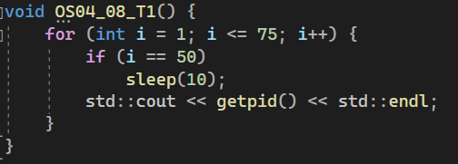

1. Поток **main** должен засыпать на 15 сек. на 30й собственной итерации.

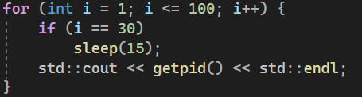

1. Продемонстрируйте информацию о потоках процесса **OS04_08** с помощью утилиты **ps**.

